Mardi 7 Avril
Défis du jour
1
Domaine : Découvrir le monde : Temps
Compétence : Situer des événements vécus les uns par rapport aux autres et en les repérant dans la journée, la semaine, le mois ou une saison.
Objectif : Se repérer dans le temps.
Activité : Mettre la date : demandez à votre enfant quel jour on est en vous référant à un calendrier.
Accompagnement pédagogique : Se repérer dans le temps est important pour la construction identitaire. Il est primordial que votre enfant ne perde pas la notion du temps, des jours de la semaine, du w.e… car la situation actuelle de confinement pourrait le déstabiliser.

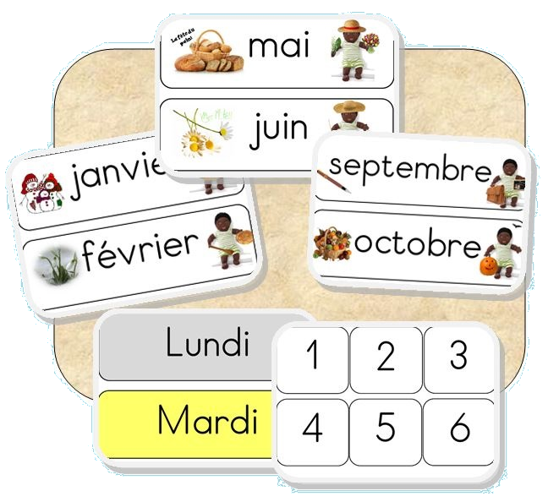
2

Domaine : Découvrir le monde : Espace
Compétences : Utiliser des marqueurs spatiaux adaptés (devant, derrière, droite, gauche, dessus, dessous…) dans des récits, descriptions ou explications.
Élaborer des premiers essais de représentation plane, communicables (construction d’un code commun).
Dans un environnement bien connu, réaliser un trajet, un parcours à partir de sa représentation (dessin ou codage).
Objectif : Se repérer dans l’espace.
Activité : Jeux de cache cache.
Accompagnement pédagogique : Au tour de votre enfant de cacher des objets dans la maison, puis il devra vous expliquer où ils sont cachés afin que vous puissiez les trouver. Ceci afin qu’il utilise un maximum de vocabulaire spatial.
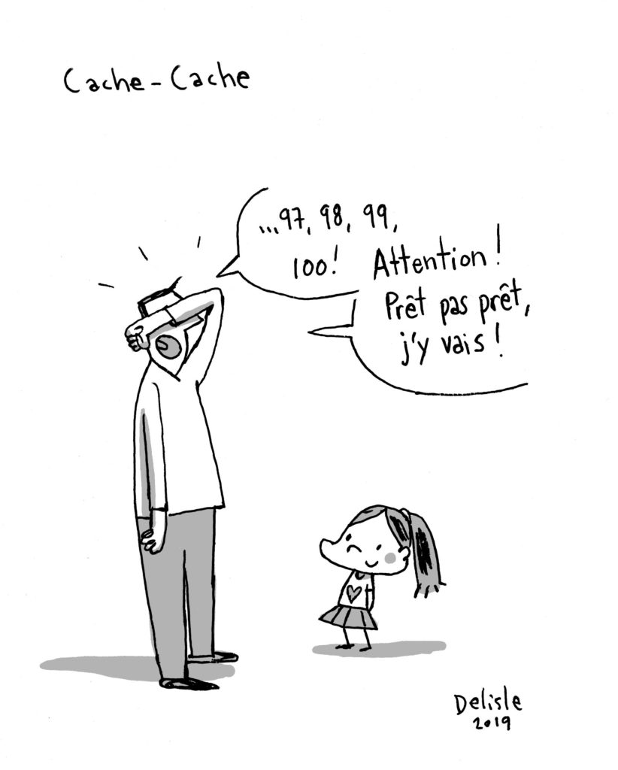
3

Domaine : Découvrir le monde : Formes et Grandeurs
Compétence : Reproduire un assemblage à partir d’un modèle.
Objectif : Réaliser un Tangram.
Activité : Pièce jointe : Modèles Tangram
Accompagnement pédagogique : Proposer quelques modèles à votre enfant qu’il devra reproduire à l’identique.
4

Domaine : Découvrir le monde : Quantités et nombres
Compétence : Dire la suite des nombres jusqu’à trente.
Objectif : Réciter la comptine numérique jusqu’à 30 (ou plus)
Activité : Comptine numérique
Accompagnement pédagogique : Il ne s’agit pas dans cette activité d’associer une quantité à un nombre. La comptine numérique doit être su au même titre que l’alphabet par exemple. Veillez à ce que votre enfant n’oublie pas de nombre lors de la récitation.
5

Domaine : Le langage au cœur des apprentissages : Oral
Compétences : Communiquer avec les adultes et avec les autres enfants par le langage, en se faisant comprendre.
S’exprimer dans un langage syntaxiquement correct et précis.
Reformuler pour se faire mieux comprendre.
Objectifs : S’exprimer.
Raconter.
Décrire…
Activité : S’exprimer sur l’épidémie actuelle.
Accompagnement pédagogique : Le langage doit prédominer toutes les activités de la journée. Il est important que votre enfant s’exprime et raconte ce qu’il fait, ce qu’il voit, ce qu’il ressent. N’hésitez pas à parler avec lui, discuter, débattre… au sujet de sa journée, d’une dispute, d’un chagrin… Utilisez un vocabulaire adéquat à chaque situation afin d’augmenter son bagage lexical.
6

Domaine : Le langage au cœur des apprentissages : Ecrit
Compétence : Reconnaître les lettres de l’alphabet et connaître les correspondances entre les trois manières de les écrire : cursive, script, capitales d’imprimerie.
Objectif : Connaître les lettres de l’alphabet et les correspondances entre les trois manières de les écrire.
Activité : Pièce jointe : Activité 2
Accompagnement pédagogique : Afin d’entrer dans la lecture et l’écriture, il est important que votre enfant connaisse les lettres de l’alphabet quelle que soit leur écriture. Vous pouvez jouer avec n’importe quel support (affiches, livres, revues, recettes…) mais voici ci-joint une activité qui peut être proposée.

